ΤΑΞΗ : Γ’ (Ευθεία)

1)Να βρείτε ποια από τα ποιο κάτω σημεία ανήκουν στην ευθεία ψ= -3χ +5.

Α(2,7) , Β(-1,8) , Γ( , Δ(0,0)

2)Αν η ευθεία ψ= (α-3)χ +7 περνά από το σημείο Α(1,7 ) , να βρείτε την τιμή του α.

3) Να βρείτε την κλίση των πιο κάτω ευθειών :

α) ψ = -3χ + 4 ↔ λ

β) ψ= 5+χ ↔ λ

γ) 3χ + 5ψ = 0 ↔ λ

δ) ψ = 8↔ λ

ε) χ = 3↔ λ

στ) ψ-4 =0 ↔ λ

4) Να βρείτε την εξίσωση των ευθειών α, β και γ στο πιο κάτω σχήμα:

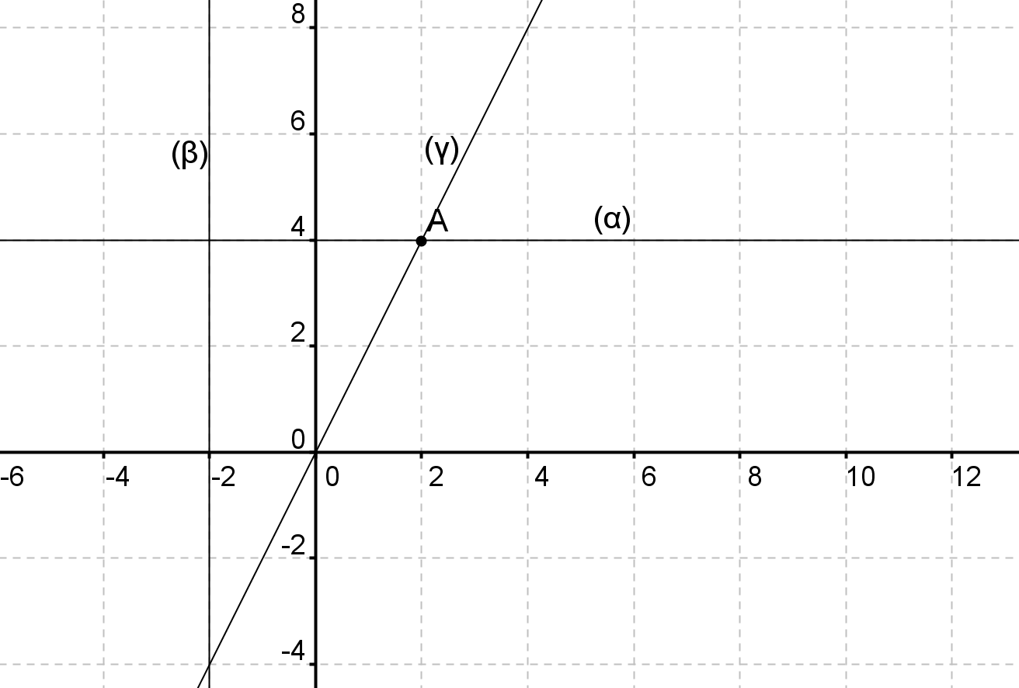

α: β: γ:

5) Να βρείτε την εξίσωση της ευθείας που περνά από το σημείο(3,4) και είναι παράλληλη με την ευθεία 2χ-3ψ = 4.

6) Να βρείτε την εξίσωση της ευθείας που περνά από τα σημεία Α(0,5)και Β(1,3).

7) Να βρείτε την εξίσωση της ευθείας που περνά από το σημείο Α(6,0) και είναι κάθετη με την ευθεία 3χ- 2ψ =12 .

8) Δίνεται τρίγωνο με κορυφές Α(-3,4) , Β(-1,0) , Γ(3,2) .

α) Να υπολογίσετε τις κλίσεις των πλευρών του τριγώνου.

β) Να αποδείξετε ότι το τρίγωνο ΑΒΓ είναι ορθογώνιο στο Β .

γ) Να βρείτε την εξίσωση του ύψους ΒΔ.

(Μ. 2,2,3,3,2,2,3,3)